Profielschets van de Protestantse Gemeente Gorssel/Epse

Eén kerkgemeenschap in twee dorpen
De Protestantse Gemeente Gorssel/Epse staat midden in de beide dorpsgemeenschappen, zowel burgerlijk als kerkelijk. We zijn een gemeente van ongeveer 500 pastorale eenheden en 750 leden. Ons uitgangspunt is ons Christelijk geloof met elkaar te delen en daar inspiratie uit opdoen om er te zijn voor elkaar, voor het dorp en de wereld. Op dezelfde manier werken we samen met gemeenten in de regio en hebben we zorg voor mensen dichtbij en verder weg in de wereld. Dat beleven we, en daaraan werken we op veel verschillende manieren, waarbij ieder de kans krijgt om bij te dragen met zijn eigen mogelijkheden en talenten. We zijn een mix van - meer - oud (in jaren, niet in daden) en van - minder - middengroepen en jeugd.
Wat betreft geloofsbeleving vormen we een gemiddelde midden-orthodoxe PKN gemeente met een veelkleurige samenstelling, waaronder Bijbels-theologische, alsook vrijzinnige en evangelische accenten. De eredienst bestaat uit eigentijdse en meer traditionele elementen, zowel liturgisch als muzikaal. Voor onze vieringen maken we gebruik van een prachtig gerestaureerd kerkgebouw in Gorssel, waar we wekelijks samenkomen. In het kerkgebouw in Epse worden in 2022 nog vieringen gehouden. Vanaf 1 jan. 2023 zal dit kerkgebouw afgestoten worden. We willen een levendige en vitale kerkelijke gemeente zijn, waar ruimte is voor iedereen en waar we blijven zoeken naar nieuwe vormen van vieren. In Gorssel beschikken we over een monumentaal Naber-orgel dat recent in oude glorie is hersteld. Door een modern en professioneel audio- en videosysteem kunnen de kerkdiensten vanuit Gorssel live gevolgd of op een later moment beleefd worden. Beide gebouwen worden door de week ook intensief gebruikt voor onder anderen samenkomsten en activiteiten van verenigingen en groepen uit de dorpen.

Actief en betrokken
De gemeente is een echte “doe-gemeente” en er wordt nooit tevergeefs een beroep gedaan op de vele vrijwilligers die de kerk rijk is, zeker waar het gaat om kortdurende, eenmalige activiteiten. Een zomer- en wintermarkt, een grote Herdertjestocht rondom Kerst, een cantorij, muzikale ondersteuning tijdens speciale diensten, gemeenteavonden, speciale activiteiten voor de jeugd, een openluchtkerkdienst met alle omringende gemeenten samen in de tuin van een landgoed, Paas- en Kerstgroeten, maar ook schrijven voor Amnesty International, enzovoort.

Kortom een actieve kerkgemeenschap die openstaat voor nieuwe ideeën en activiteiten. Als uitgangspunt worden de beleids- en jaarplannen van de diverse taakgroepen gebruikt, indien nodig aangevuld met nieuwe initiatieven. Er is een beleidsplan vastgelegd voor de periode 2016-2021. Als aanvulling daarop wordt jaarlijks door de diverse taakgroepen een jaarplan gemaakt, voorzien van een evaluatie van het voorgaande jaar.

Samenwerken en samen werken
Vanuit de behoefte aan wederzijdse inspiratie en verbreding van het aanbod aan activiteiten en werkvormen, maar ook om de beschikbare menskracht optimaal in te zetten, zijn we op zoek gegaan naar samenwerking in de regio. In de winter van 2019 hebben we een inventarisatie gemaakt van de mogelijkheden van een verdere samenwerking met de buurgemeente in Eefde.

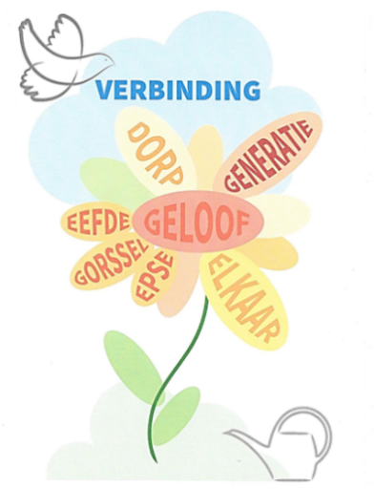
Dit heeft erin geresulteerd dat beide gemeenten die samenwerking (verder) willen vormgeven door vanuit de verbondenheid in GELOOF de verbinding te zoeken tussen de generaties, met elkaar, met de dorpen en tussen de kerkelijke gemeenten Eefde en Gorssel/Epse.
We hebben met elkaar een ideaal toekomstbeeld van gezamenlijkheid geschetst, met behoud van de eigen identiteit en eigenheid. Samen met de gemeenteleden van beide kerken hebben we, vanuit pastorale en diaconale betrokkenheid op onze medemens en de samenleving, dit ideaalbeeld in tien beleidspunten vastgelegd. Aandacht voor jeugd en middengroepen, het pastoraat en de verbinding met de dorpen zullen met prioriteit opgepakt worden. De samenwerking is recent door beide kerkenraden met een intentieverklaring bekrachtigd en op een aantal terreinen is de samenwerkingreeds van start gegaan.

Financieel is de Protestantse Gemeente Gorssel/Epse een solide gemeente. De jaarlijkse exploitatie is niet helemaal sluitend, maar er zit een aanzienlijk vermogen in de reserves.

Gorssel en Epse zijn Gelderse dorpen met samen ongeveer 5.500 inwoners, gelegen langs de IJssel en tussen Deventer en Zutphen. De van oorsprong agrarische gemeenschappen hebben zich ontwikkeld tot levendige forensendorpen in een gewilde, groene woonomgeving, waar velen een thuis vinden. Zie ook: www.gorssel.nl en www.epsejoppe.nl

Voor verdere informatie wordt verwezen naar :
- Beleidsplan 2016-2021
- Eindrapport Toekomstverkenning 2019

Datum: 18 januari 2022

